Научившись выражать свои чувства на бумаге, ребёнок начинает лучше понимать чувства других, учится преодолевать робость, страх перед рисованием, перед тем, что ничего не получится. Он уверен, что получится, и получится красиво.

Для того, чтобы во время рисования усилить воображение, способствовать художественному замыслу и развитию художественных способностей, можно использовать детскую литературу, музыкальное сопровождение, фольклорный и игровой материал.

Это позволит сделать рисование доступными, содержательными и познавательными.

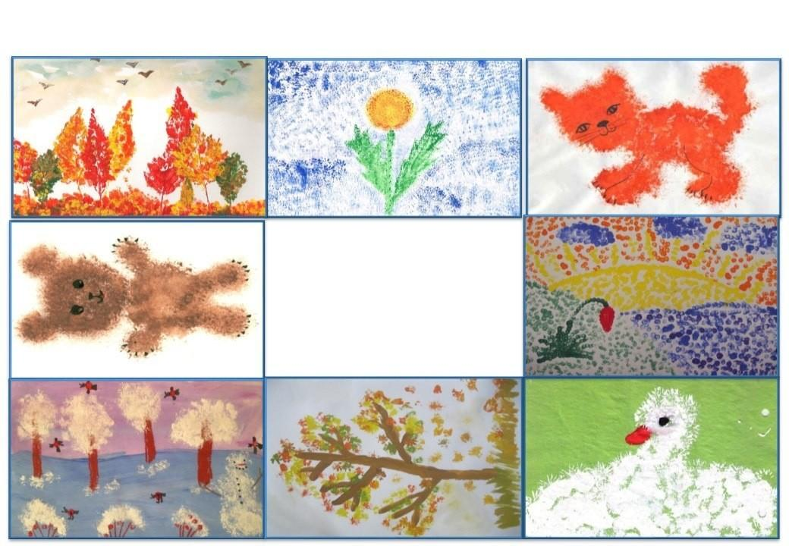

Муниципальное бюджетное дошкольное образовательное учреждение детский сад комбинированного вида №22,

п. Степной

**Памятка для родителей**

**«Необычное рисование»**

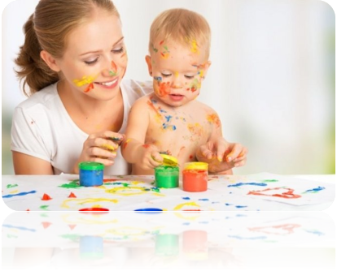

Составила: воспитатель

1 коррекционной группы

Ламбарян. Г. А.

Уважаемые родители!

Предлагаем Вам познакомиться с необычными техниками рисования. Ваш ребенок получит массу удовольствия и расширит свои возможности, если вы будете предлагать ему новые, необычные материалы и техники для изобразительного творчества.

Рисование пальчиками и ладошками - обычно это первая техника, с которой дети начинают рисовать еще до похода в детский садик. Рисунок получается очень быстро, а это крайне важно в работе с совсем маленькими детками. Обмакните детскую ладошку в краску и позвольте малышу сделать отпечаток на поверхности. Посмотрите, на что это похоже. Быть может, это какое-то животное? Спросите ребёнка, что нужно дорисовать, чтобы получился законченный образ. Может, ушки, носик или хвостик? недостающие детали можно нарисовать пальчиками. Управлять своими пальчиками и ладошками гораздо проще, чем кистью.

И очень интересно для детей раннего возраста.

Оттиск смятой бумагой - ребенок прижимает смятую бумагу к штемпельной подушке с краской и наносит оттиск на бумагу.

Оттиск печатками из картофеля - ребенок прижимает печатку к штемпельной подушке с краской и наносит оттиск на бумагу.

Монотипия предметная - ребенок складывает лист бумаги вдвое и на одной его половине рисует половину изображаемого предмета. После рисования каждой части предмета, пока не высохла краска, лист снова складывается пополам для получения отпечатка. Затем изображение можно украсить по желанию.

Отпечатки листьев - ребенок покрывает листок дерева красками разных цветов, затем прикладывает его к бумаге окрашенной стороной для получения отпечатка. Каждый раз берется новый листок.

Кляксография с трубочкой - ребенок зачерпывает пластиковой ложкой краску, выливает ее на лист, делая небольшое пятно. Затем на это пятно дует из трубочки так, чтобы ее конец не касался ни пятна, ни бумаги. При необходимости процедура повторяется. Недостающие детали дорисовать.

Монотипия пейзажная - ребенок складывает лист пополам. На одной половине листа рисует пейзаж, на другой получается его отражение в озере. Пейзаж выполняется быстро, чтобы краски не успели высохнуть. Половина листа, предназначенная для отпечатка, протирается влажной губкой. Исходный рисунок, после того как с него сделан оттиск, оживляется красками, чтобы он сильнее отличался от отпечатка.

Нравится  детям рисовать и  мыльными пузырями, и зубной щеткой, и ватой, и ступнями, и пластилином, всем, что вам попадется в руки.